Casos de Uso — Supervisión y Auditoría
Este documento describe los flujos principales de interacción del módulo de Supervisión y Auditoría del Administrador General en AcademiaNeiva.

Caso de Uso 1: Flujo Completo de Supervisión Externa y Auditoría Inmutable

Actores
- Administrador General
- Directivo Escolar (Rector)

Precondiciones
- El Administrador General requiere realizar una intervención técnica en un colegio.
- El Rector del colegio cuenta con credenciales activas.

Flujo Principal (Paso a Paso)
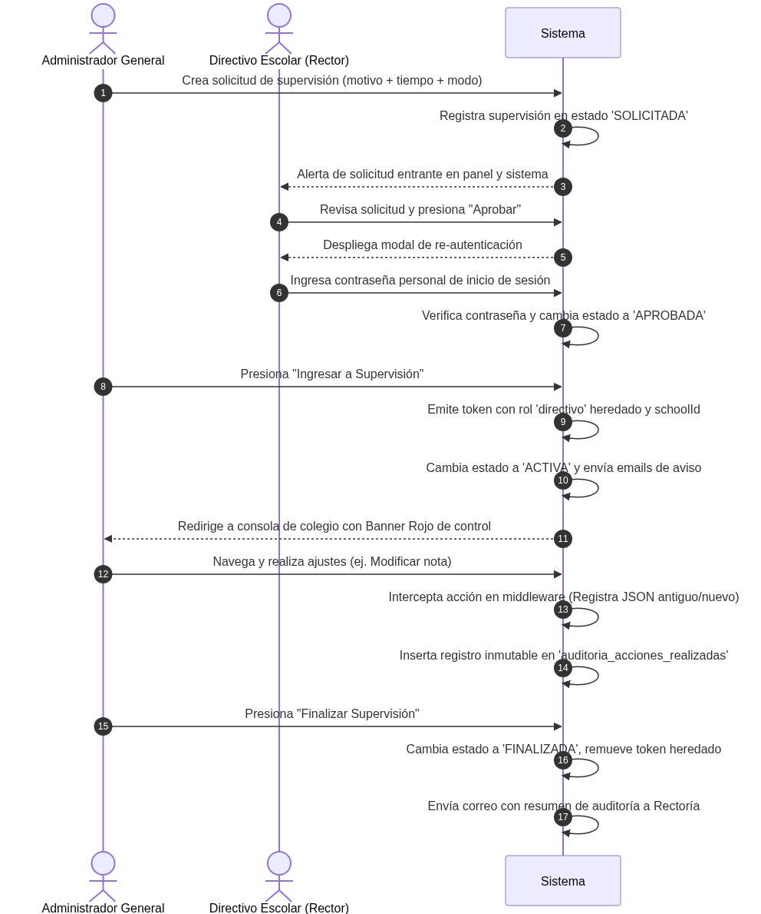
Diagrama
- Solicitud de Supervisión: El Administrador General selecciona el colegio de la lista, define el modo (ej. EDITOR), el motivo de soporte técnico y el tiempo máximo (ej. 60 minutos), y envía la solicitud.
- Registro: El sistema registra la supervisión en auditoria_supervision con estado 'SOLICITADA'.
- Revisión y Re-Autenticación: El Rector ingresa a su consola, abre el diálogo de aprobación de la supervisión e ingresa su contraseña de sesión personal.
- Autorización: El backend valida el hash de la contraseña del Rector. Si es correcto, promueve la supervisión a 'APROBADA'.
- Entrada a la Sesión: El Administrador General presiona “Ingresar”. El backend le genera un token JWT temporal con el schoolId del colegio y el rol heredado de Rector, transiciona el estado a 'ACTIVA', e inicia el conteo del temporizador en el frontend (banner rojo superior).
- Ejecución y Auditoría: Durante la sesión, cualquier consulta o cambio es interceptado por verifyToken. Si el Administrador General modifica un registro, el middleware guarda el valor_antiguo, valor_nuevo y el motivo_cambio en la tabla auditoria_acciones_realizadas de forma automática.
- Cierre de Sesión: El Administrador General presiona “Salir”. El sistema pasa el estado a 'FINALIZADA', remueve la marca de supervisión del token JWT y notifica a los directivos del colegio con el reporte de acciones.

Flujos Alternativos / Excepciones
- Excepción 3a (Contraseña Incorrecta del Rector): Si la contraseña ingresada en el modal de aprobación no coincide con la del usuario de Rectoría, el sistema bloquea la aprobación, muestra una alerta de error y mantiene la supervisión en estado 'SOLICITADA'.
- Excepción 6a (Modificación sin Motivo en Modo Editor): Si el Administrador General intenta guardar un cambio en modo EDITOR sin enviar el parámetro motivo_cambio, el middleware de Express aborta la modificación y responde con error 400 Bad Request.
- Excepción 7a (Expiración Automática de Tiempo): Si el Administrador General agota los 60 minutos de la sesión sin salir voluntariamente, el schedulerService.ts detecta el vencimiento, fuerza el cambio de estado a 'EXPIRADA', remueve el token heredado y notifica por email a Rectoría.

Postcondiciones
- Todos los cambios e inspecciones quedan asentados en las bitácoras inmutables protegidas por los triggers SQL de PostgreSQL.

